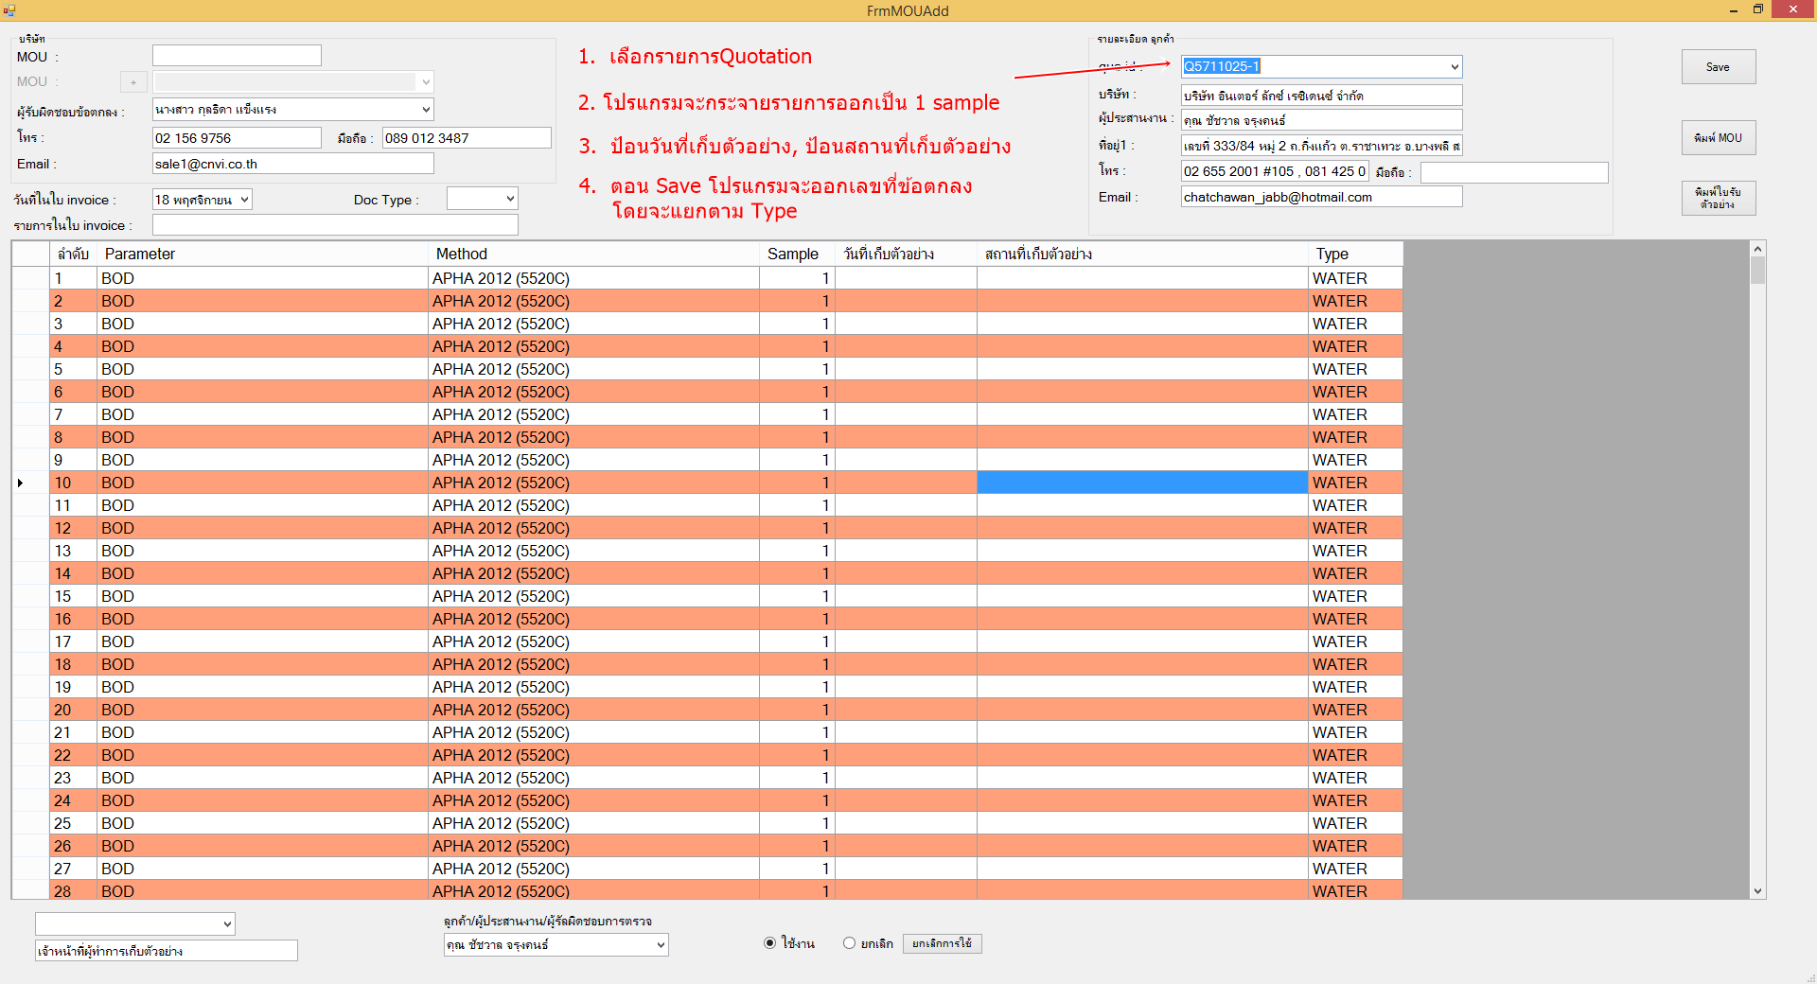

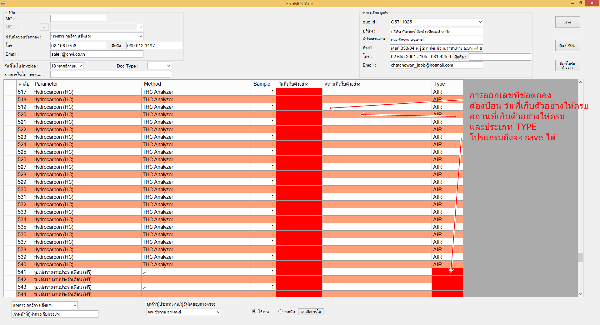

ตอน Save

1. โปรแกรมจะทำการเรียงข้อมูลจากวันที่ จากวันที่น้อยไปวันที่มาก

2. โปรแกรมจะออกเลขที่ข้อตกลง จาก Type เป็นหลัก -> WATER AW,AIR AS,SOLID SS,OTHER OS

จุดสำคัญ

1. โปรแกรมจะแตก sample จากข้อมูลของ Quotation เช่น qty=5 หน้าจอข้อตกลงจะมีรายการ 5 บรรทัด
2. ตอน Save โปรแกรมจะเรียง

* วันที่จากน้อยไปหามาก
* และต้องออกเลขที่ข้อตกลง

ทำให้ต้องบังคับให้ป้อนวันที่เก็บตัวอย่าง และType ให้สมบรูณ์